**Za první polovinu letošního roku Češi sebrali téměř   
1 100 tun přenosných baterií**

* **Z recyklovaného materiálu může vzniknout přes 107 000 nových saxofonů -**

**Praha, 1.8. 2022 - Lidé po celém světě každý den odnesou do sběrných míst 10 milionů nejrůznějších typů baterií, což přestavuje 2,5 miliardy sebraných baterií ročně. Jen Češi během loňského roku vytřídili na 983 tun tužkových baterek typu AA. I letošní rok se činí: Za první polovinu roku 2022 již k recyklaci přinesli přes 1 100 tun přenosných baterií, o 11 % více než za stejné období v roce loňském. Z vybraných baterií se v recyklačním procesu zpětně získávají druhotné suroviny, které jsou dále využívány. Konkrétně již z 13 ks vybitých tužkových baterií je možné vyrobit jedny kovové brýlové obroučky, materiál ze 400 baterií dá život novému saxofonu.**

Čím více využíváme energii z jednorázových i dobíjecích baterií, tím více se stává téma jejich sběru a následné recyklace aktuální. Baterie jsou nedílnou součástí našich životů, setkáváme se s nimi doslova na každém kroku. O to víc bychom jim měli věnovat pozornost, když doslouží. Jejich sběrem a následnou recyklací nejen chráníme životní prostředí, ale skrze recyklační proces získáváme zpětně suroviny, které mohou být dále k užitku. Již ze 100 kg baterií získáme téměř 75 kg druhotných surovin. Z tužkových baterií se jedná o železo, zinek, mangan, nikl a měď. Z dalších typů baterií pak získáváme lithium, kobalt, stříbro atd. Opětovným využitím baterií tak chráníme přírodu před další zbytečnou těžbou těchto nerostných surovin. *„Na českém trhu fungujeme bezmála dvacet let, máme tedy možnost srovnání. A jsme rádi, že můžeme říct, že Češi se v otázce sběru odpadních baterií velmi posunuli. Odnést vybité baterie na sběrné místo se stalo běžnou součástí našich životů,“* uvádí Kateřina Vránková, ředitelka oddělení Obchodu a Marketingu ze společnosti ECOBAT   
a dodává: *„Velkou příležitost vidíme v tématu udržitelnosti. Vůle k recyklaci je všudypřítomná a s ní stoupá potenciál sběru také v komerční sféře. Ve firmách   
a průmyslu má sběr odpadních baterií velký potenciál. Právě tyto subjekty školíme   
a společně se snažíme snižovat možná rizika spojená s nakládáním s odpadními bateriemi při třídění, skladování a přepravě“.*

Za loňský rok se v České republice ve sběrných místech posbíralo téměř 2 tisíce tun odpadních baterií, což v přepočtu znamená více než 80 milionů kusů tužkových baterií. Těch se za prvních šest měsíců v České republice vybralo o 105 tun více než v roce předchozím.

**Sběr napříč republikou**

# Dlouhodobě se do sběru baterií nejvíce zapojují lidé z Vysočiny, Jihomoravského kraje a Hlavního města Prahy. *„Výsledky ve zmíněných regionech nejsou náhodné. Jsou výsledkem dlouhodobé a komplexní práce lidí, kteří tématu sběru odpadů věnují velkou pozornost a neustále posouvají možnosti kupředu. Velké poděkování ale patří všem, kteří se do naší společné práce zapojují, napříč Českou republikou,“* dodává Vránková.Ve zmíněných třech regionech občané společně již letos vybrali přes 414 tun přenosných baterií. Stejně jako v předchozích letech i letos patří mezi nejvyužívanější sběrná místa ta, která jsou umístěna v obchodech a prodejních sítích, úřadech a ve firmách. Po celé České republice je téměř 27 000 sběrných míst, do kterých je možné přenosné odpadní baterie ukládat. Všechny vrácené baterie putují do recyklačních společností v ČR nebo Evropě. Ze zpětně získaného materiálu se dále vyrábí nejrůznější výrobky, potřeby pro domácnost, ale i hudební nástroje. Ze surovin ze 120 tužkových baterií je získán materiál pro výrobu zahradní konve, z bezmála 150 baterek může vzniknout i budík. Recyklace má zkrátka smysl!

# Kolik vybitých baterií potřebujeme k získání nových výrobků?

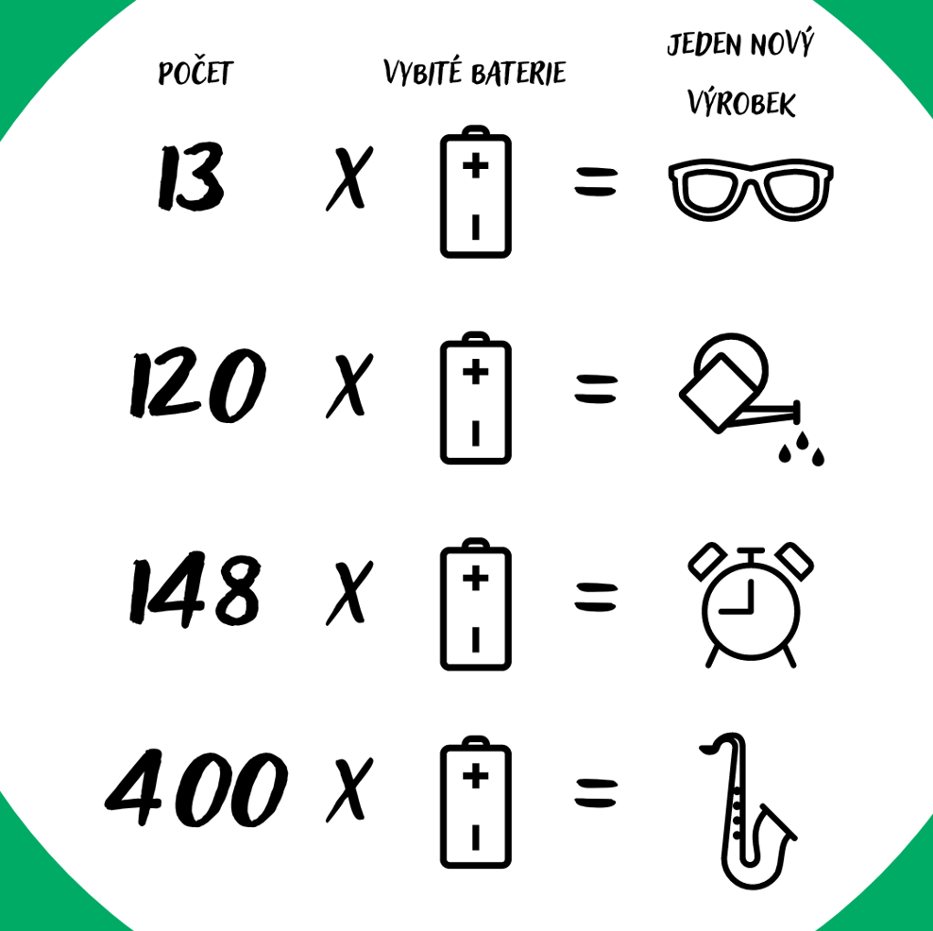

**ECOBAT** je česká nezisková společnost založená v roce 2002 výrobci baterií – značek Bateria, GP, Panasonic a Varta, Energizer, Duracell – s cílem umožnit výrobcům a dovozcům splnit povinnost zpětného odběru pro český trh. ECOBAT dává použitým bateriím nový život a řadí se k evropské špičce v jejich sběru. Odpadní baterie lze pohodlně a zdarma odevzdat na jednom z 27 000 sběrných míst. ECOBAT organizuje jejich sběr, proces třídění a recyklace. ECOBAT je zapojen do aktivit ČAObH, je členem evropské asociace EUCOBAT sdružující národní systémy zajišťující sběr baterií a partnerem evropského sdružení RENEOS, které pro výrobce baterií zajišťuje sběr, opakované použití, přepravu a recyklaci lithiových baterií.

**Kontakty pro média:**

Martina Vokrouhlíková, 734 572 971  
[martina.vokrouhlikova@gmail.com](mailto:martina.vokrouhlikova@gmail.com)

**ECOBAT s.r.o.,** ecobat@ecobat.cz, www.ecobat.cz